Замена гирдянды изоляторов в натяжной гирлянде.
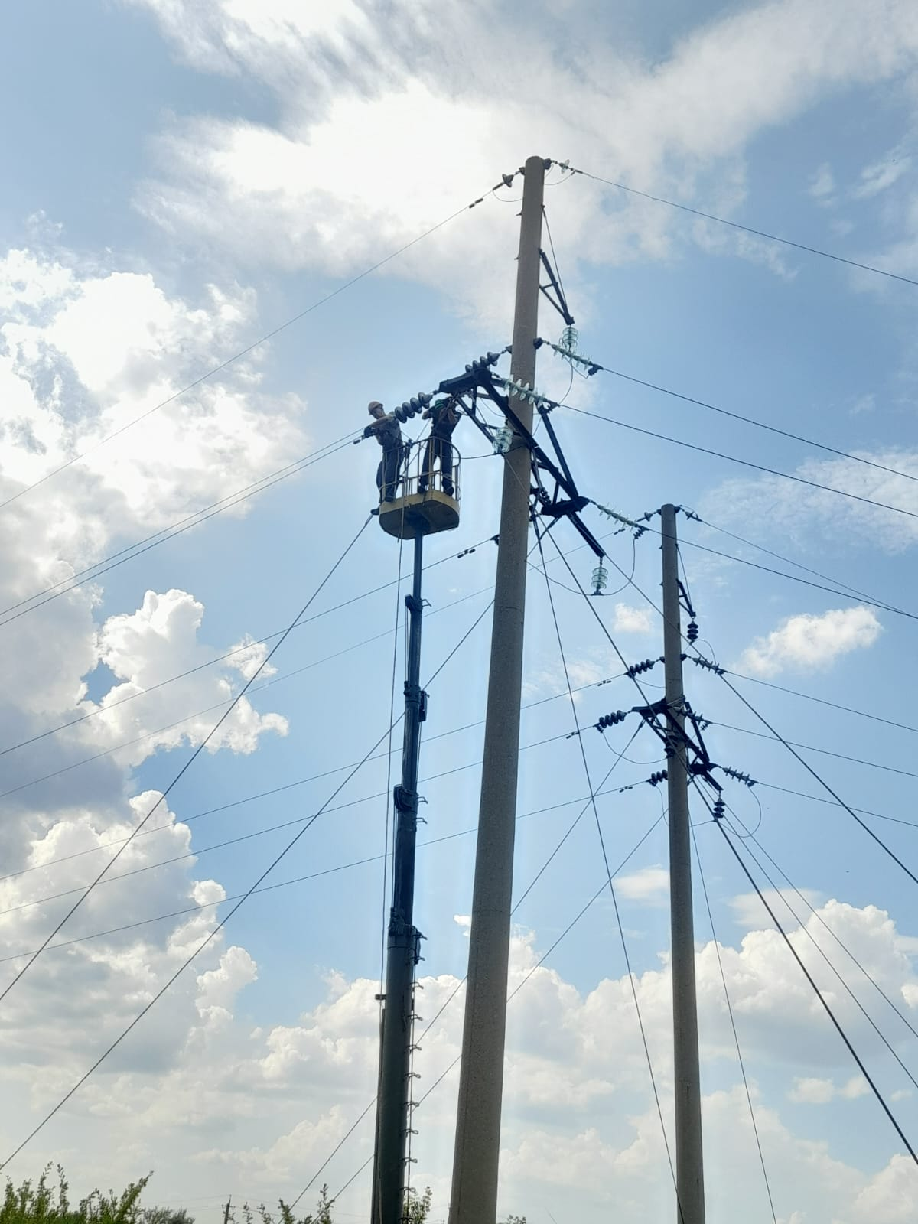
Форфоровая гирялнда, замена на стеклянную.
